山东省东营市2017中考数学全真模拟试题



（总分120分 考试时间120分钟）

一、选择题：（本大题共10小题，在每小题给出的四个选项中，只有一项是正确的，请把正确的选项选出来．每小题选对得3分，选错、不选或选出的答案超过一个均记零分，共计30分。）

1．－4的倒数的相反数是（ ）

A．－4 B．4 C．－ D．

2．下列运算正确的是（　　）

　 A． 5*a*2+3*a*2=8*a*4  B． *a*3•*a*4=*a*12 C．（*a*+2*b*）2=*a*2+4*b*2 D． ﹣=﹣4

3．如图，*AB*∥*CD*，*EF*与*AB*、*CD*分别相交于点*E*、*F*，*EP*⊥*EF*，与∠*EFD*的平分线*FP*相交于点*P*，且∠*BEP*=50°，则∠*EPF*=（ ）度．

A．70 B．65 C．60 D．55

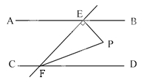

4． 如图是将正方体切去一个角后形成的几何体，则该几何体的左视图为( ).



5．下列说法不一定成立的是（ ）

A．若，则 B．若，则

C．若，则 D．若，则

6． 今年学校举行足球联赛，共赛17轮（即每队均需参赛17场），记分办法是：胜1场得3分，平1场得1分，负1场得0分．在这次足球比赛中，小虎足球队得16分，且踢平场数是所负场数的整数倍，则小虎足球队所负场数的情况有（　　 ）种

A、2 B、3 C、4 D、5

7．若关于的一元二次方程有两个不相等的实数根,则一次函数的大致图象可能是 （ ）



8、如图，正方形ABCD和正方形CEFG中，点D在CG上，BC=1，CE=3，H是AF的中点，那么CH的长是（　 　）

*a*

…

A．2.5 B． C． D．2

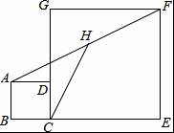8题图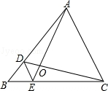9题图 10题

9．如图，*D*、*E*分别是△*ABC*的边*AB*、*BC*上的点，*DE*∥*AC*，若*S*△*BDE*：*S*△*CDE*=1：3，则*S*△*DOE*：*S*△*AOC*的值为（ ）

A． B． C． D．

10． 边长为*a*的等边三角形，记为第1个等边三角形，取其各边的三等分点，顺次连接得到一个正六边形，记为第1个正六边形，取这个正六边形不相邻的三边中点，顺次连接又得到一个等边三角形，记为第2个等边三角形，取其各边的三等分点，顺次连接又得到一个正六边形，记为第2个正六边形(如图)，…，按此方式依次操作，则第6个正六边形的边长为（ ）

*A*． *B*．  *C*． *D*．

二、填空题：（本大题共8小题，其中11－14题每小题3分，15－18题每小题4分，共28分．只 要求填写最后结果．）

11.某小区居民王先生改进用水设施，在5年内帮助他居住小区的居民累计节水59800吨，

将59800吨用科学计数法表示(结果保留2个有效数字)应为　 　。

12.已知关于x的分式方程﹣=1的解为负数，则k的取值范围是　 　。

13.如图，6个形状、大小完全相同的菱形组成网格，菱形的顶点称为格点．已知菱形的一个角

∠O为60°，A，B，C 都在格点上，则tan∠ABC的值是

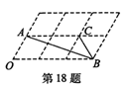 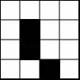

13题图 14题图

14. 如图是4×4正方形网格，其中已有3个小方格涂成了黑色．现在要从其余13个白色小方格中选出一个也涂成黑色，使整个涂成黑色的图形成为轴对称图形，这样的白色小方格有　 个．

15. 有9张卡片，分别写有这九个数字，将它们背面朝上洗匀后，任意抽出一张，记卡片上的数字为*a*，则关于*x*的不等式组有解的概率为________.

16. 在平行四边形*ABCD*中，*BC*边上的高为4，*AB*=5，*AC*=2，则▱*ABCD*的周长等于　 　．

17、如图，在平面直角坐标系中，已知点A（1，0），B（1﹣a，0），C（1+a，0）（a＞0），点P在以D（4，4）为圆心，1为半径的圆上运动，且始终满足∠BPC=90°，则a的最大值是　 　．

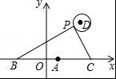17题图 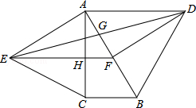18题图

18、如图，分别以直角△ABC的斜边AB，直角边AC为边向△ABC外作等边△ABD和等边△ACE，F为AB的中点，DE与AB交于点G，EF与AC交于点H，∠ACB=90°，∠BAC=30°．给出如下结论： ①EF⊥AC； ②四边形ADFE为菱形； ③AD=4AG； ④FH= BD

其中正确结论的为　 　（请将所有正确的序号都填上）．

三、解答题：（本大题共7小题，共62分．解答要写出必要的文字说明、证明过程或演算步骤．）

19.（本大题共7分,第(1)题3分，第(2)题4分）

(1) 计算：|﹣|﹣+2sin60°+（）﹣1+（2﹣）0

（2）先化简，再求值：÷（1﹣），其中a=﹣2．

20.（本题8分）为了解某市初三学生的体育测试成绩和课外体育锻炼时间的情况，现从全市初三学生体育测试成绩中随机抽取200名学生的体育测试成绩作为样本．体育成绩分为四个等次：优秀、良好、及格、不及格．

|  |  |
| --- | --- |
| 体育锻炼时间 | 人数 |
| 4≤x≤6 |  |
| 2≤x＜4 | 43 |
| 0≤x＜2 | 15 |

（1）试求样本扇形图中体育成绩“良好”所对扇形圆心角的度数；

（2）统计样本中体育成绩“优秀”和“良好”学生课外体育锻炼时间表（如图表所示），请将图表填写完整（记学生课外体育锻炼时间为x小时）；

（3）全市初三学生中有14400人的体育测试成绩为“优秀”和“良好”，请估计这些学生中课外体育锻炼时间不少于4小时的学生人数．

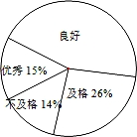

21.（本题8分）如图，已知AB是⊙O的直径，点C为圆上一点，点D在OC的延长线上，连接DA，交BC的延长线于点E，使得∠DAC=∠B．

（1）求证：DA是⊙O切线；

（2）求证：△CED∽△ACD；

（3）若OA=1，sinD=，求AE的长．

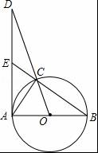

22.（本题8分）某企业生产并销售某种产品，假设销售量与产量相等，如图中的折线*ABD*、线段*CD*分别表示该产品每千克生产成本（单位：元）、销售价（单位：元）与产量*x*（单位：*kg*）之间的函数关系．

(1）请解释图中点*D*的横坐标、纵坐标的实际意义；

(2）求线段*AB*所表示的与*x*之间的函数表达式；

(3）当该产品产量为多少时，获得的利润最大？最大利润是多少？

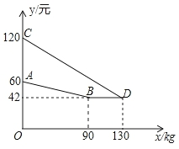

23.（本题9分）如图，正比例函数的图象与反比例函数的图象交于*A*、*B*两点，过点*A*作*AC*垂直*x*轴于点*C*，连结*B*C．若△*ABC*的面积为2．

（1）求*k*的值；

（2）*x*轴上是否存在一点*D*，使△*ABD*为直角三角形？若存在，求出点*D*的坐标；若不存在，请说明理由．

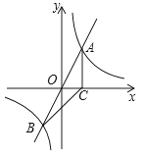

（第五页）

24.（本题10分）已知△ABC为等边三角形，点D为直线BC上一动点（点D不与B，C重合），以AD为边作菱形ADEF（A、D、E、F按逆时针排列），使∠DAF＝60°，连接CF．

（1）如图13─1，当点D在边BC上时，求证：①BD＝CF，②AC＝CF＋CD；

（2）如图13─2，当点D在边BC的延长线上且其他条件不变时，结论AC＝CF＋CD是否成立？若不成立，请写出AC、CF、CD之间存在的数量关系，并说明理由；

（3）如图13─3，当点D在边CB的延长线上且其他条件不变时，补全图形，并直接写出AC、CF、CD之间存在的数量关系．

*A*

*B*

*C*

*D*

*E*

*F*

图13─1

*A*

*B*

*C*

*D*

*E*

*F*

图13─2

*A*

*B*

*C*

*D*

图13─3

（第六页）

25.（本题12分）如图1，抛物线y=ax2+bx+4的图象过A（﹣1，0），B（4，0）两点，与y轴交于点C，作直线BC，动点P从点C出发，以每秒个单位长度的速度沿CB向点B运动，运动时间为t秒，当点P与点B重合时停止运动．

（1）求抛物线的表达式；

（2）如图2，当t=1时，求S△ACP的面积；

（3）如图3，过点P向x轴作垂线分别交x轴，抛物线于E、F两点．

①求PF的长度关于t的函数表达式，并求出PF的长度的最大值；

②连接CF，将△PCF沿CF折叠得到△P′CF，当t为何值时，四边形PFP′C是菱形？

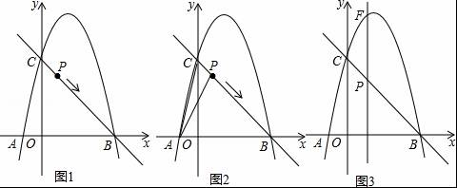

参考答案

1. D 2、D 3、A 4、C 5、C

6、B 7、B 8、B 9、D 10、A

11、6.0x104吨12、k＞1/2且k≠1 13、/2 14、4

15、 16、12或20 17、6 18、①③④

19、解：（1）|﹣|﹣+2sin60°+（）﹣1+（2﹣）0

=

=

=4；

解：（2）原式=×

=，

当a=﹣2时，

原式===．

20、为了解某市初三学生的体育测试成绩和课外体育锻炼时间的情况，现从全市初三学生体育测试成绩中随机抽取200名学生的体育测试成绩作为样本．体育成绩分为四个等次：优秀、良好、及格、不及格．

|  |  |
| --- | --- |
| 体育锻炼时间 | 人数 |
| 4≤x≤6 | 62 |
| 2≤x＜4 | 43 |
| 0≤x＜2 | 15 |

（1）试求样本扇形图中体育成绩“良好”所对扇形圆心角的度数；

（2）统计样本中体育成绩“优秀”和“良好”学生课外体育锻炼时间表（如图表所示），请将图表填写完整（记学生课外体育锻炼时间为x小时）；

（3）全市初三学生中有14400人的体育测试成绩为“优秀”和“良好”，请估计这些学生中课外体育锻炼时间不少于4小时的学生人数．

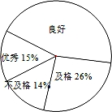 （第八页）

【分析】（1）直接利用扇形统计图得出体育成绩“良好”所占百分比，进而求出所对扇形圆心角的度数；

（2）首先求出体育成绩“优秀”和“良好”的学生数，再利用表格中数据求出答案；

（3）直接利用“优秀”和“良好”学生所占比例得出学生中课外体育锻炼时间不少于4小时的学生人数．

【解答】解：（1）由题意可得：

样本扇形图中体育成绩“良好”所对扇形圆心角的度数为：（1﹣15%﹣14%﹣26%）×360°=162°；

（2）∵体育成绩“优秀”和“良好”的学生有：200×（1﹣14%﹣26%）=120（人），

∴4≤x≤6范围内的人数为：120﹣43﹣15=62（人）；

故答案为：62；

（3）由题意可得：×14400=7440（人），

答：估计课外体育锻炼时间不少于4小时的学生人数为7440人．

【点评】此题主要考查了扇形统计图以及利用样本估计总体，正确利用扇形统计图和表格中数据得出正确信息是解题关键．

21、【解答】（1）证明：∵AB为⊙O的直径，

∴∠ACB=90°，

∴∠CAB+∠B=90°，

∵∠DAC=∠B，

∴∠CAB+∠DAC=90°．

∴AD⊥AB．

∵OA是⊙O半径，

∴DA为⊙O的切线；

（2）解：∵OB=OC，

∴∠OCB=∠B．

∵∠DCE=∠OCB，

∴∠DCE=∠B．

∵∠DAC=∠B，

∴∠DAC=∠DCE．

∵∠D=∠D，

∴△CED∽△ACD；

（3）解：在Rt△AOD中，OA=1，sinD=，

∴OD==3，

∴CD=OD﹣OC=2． （第九页）

∵AD==2，

又∵△CED∽△ACD，

∴，

∴DE==，

∴AE=AD﹣DE=2﹣=．

22、【解答】（1）证明：∵AB为⊙O的直径，

∴∠ACB=90°，

∴∠CAB+∠B=90°，

∵∠DAC=∠B，

∴∠CAB+∠DAC=90°．

∴AD⊥AB．

∵OA是⊙O半径，

∴DA为⊙O的切线；

（2）解：∵OB=OC，

∴∠OCB=∠B．

∵∠DCE=∠OCB，

∴∠DCE=∠B．

∵∠DAC=∠B，

∴∠DAC=∠DCE．

∵∠D=∠D，

∴△CED∽△ACD；

（3）解：在Rt△AOD中，OA=1，sinD=，

∴OD==3，

∴CD=OD﹣OC=2．

∵AD==2，

又∵△CED∽△ACD，

∴，

∴DE==， （第十页）

∴AE=AD﹣DE=2﹣=．

23、【答案】（1）*k*=2；（2）*D*（5，0）或（﹣5，0）或（，0）或*D*（，0）．

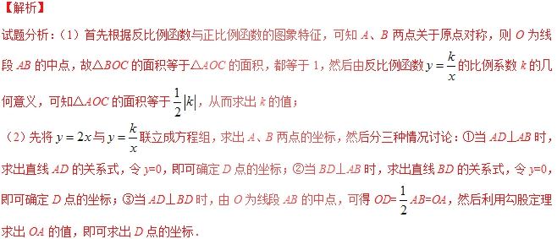 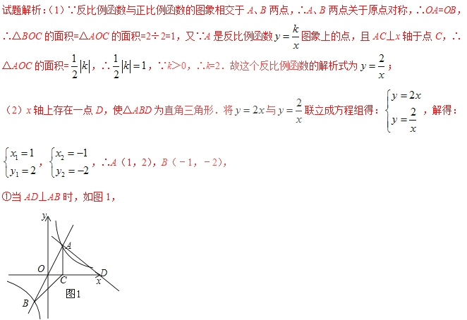

设直线*AD*的关系式为，将*A*（1，2）代入上式得：，∴直线*AD*的关系式为，令*y*=0得：*x*=5，∴*D*（5，0）； （第十一页）

②当*BD*⊥*AB*时，如图2，

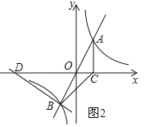

设直线*BD*的关系式为，将*B*（﹣1，﹣2）代入上式得：，∴直线*AD*的关系式为，令*y*=0得：*x*=﹣5，∴*D*（﹣5，0）；

③当*AD*⊥*BD*时，如图3，

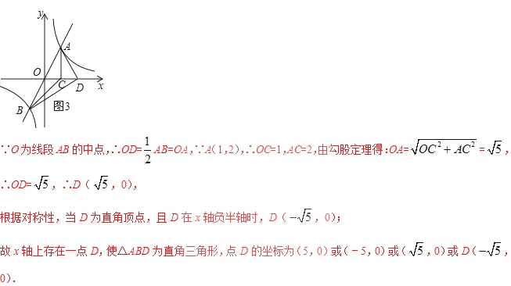

24、(1)【证明】：➀∵ ∴

又∵ ∴ ∴

➁ 由知 ∴

又等边中 ∴

（2）【解析】：不成立，应该是，理由为：

如图，延长AC到H，使,连结BH,则

中 ∴

（第十二页）

∴ ∴ ∴

∴中

∴ ∴ ∴

（3）【解析】：当点D在边CB的延长线上且其他条件不变时，补全图形如图所示，此时AC、CF、CD之间存在的数量关系为

（备注：连结CF，容易证明，∴，又）

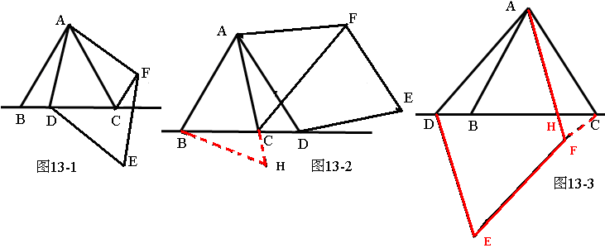

25、【考点】二次函数综合题．

【分析】（1）将A、B点的坐标代入函数解析式中，即可得到关于a、b的二元一次方程，解方程即可得出结论；

（2）令x=0可得出C点的坐标，设出直线BC解析式y=kx+4，代入B点坐标可求出k值，结合点到直线的距离与三角形的面积公式，即可得出结论；

（3）①由直线BC的解析式为y=﹣x+4可得知OE=CP，设出P、F点的坐标，由F点的纵坐标﹣P点的纵坐标即可得出PF的长度关于t的函数表达式，结合二次函数的性质即可求出最值问题；②由翻转特性可知PC=P′C，PF=P′F，若四边形PFP′C是菱形，则有PC=PF，由此得出关于t的二元一次方程，解方程即可得出结论．

【解答】解：（1）∵抛物线y=ax2+bx+4的图象过A（﹣1，0），B（4，0）两点，

∴，解得：．

∴抛物线的表达式为y=﹣x2+3x+4．

（2）令x=0，则y=4，

即点C的坐标为（0，4），

设直线BC的解析式为y=kx+4，

∵点B的坐标为（4，0），

∴有0=4k+4，解得k=﹣1， （第十三页）

∴直线BC的解析式为y=﹣x+4，可以变形为x+y﹣4=0．

当t=1时，CP=，

点A（﹣1，0）到直线BC的距离h==，

S△ACP=CP•h=××=．

（3）①∵直线BC的解析式为y=﹣x+4，

∴CP=t，OE=t，设P（t，﹣t+4），F（t，﹣t2+3t+4），（0≤t≤4）

PF=﹣t2+3t+4﹣（﹣t+4）=﹣t2+4t，（0≤t≤4）．

当t=﹣=2时，PF取最大值，最大值为4．

②∵△PCF沿CF折叠得到△P′CF，

∴PC=P′C，PF=P′F，

当四边形PFP′C是菱形时，只需PC=PF．

∴t=﹣t2+4t，

解得：t1=0（舍去），t2=4﹣．

故当t=4﹣时，四边形PFP′C是菱形．

【点评】本题考查了二次函数的性质、待定系数法求函数解析式、点到直线的距离以及三角形的面积公式，解题的关键：（1）待定系数法求函数解析式；（2）找出直线BC的解析式由点到直线的距离求出三角形的高；（3）①结合直线BC与抛物线的解析式设出P、F点的坐标；②由菱形的判定定理找出PC=PF．本题属于中档题，（1）难度不大；（2）借用了点到直线的距离减少运算量；（3）由二次函数的性质找出最值．